**2019上海市普通高中学业水平等级性考试**

**生物试卷**

**考生注意：**

**1．试卷满分100分，考试时间60分钟。**

**2．本考试分设试卷和答题纸。试卷包括两部分，第一部分全部为选择题，第二部分为综合分析题，包括填空题、选择题和简答题等题型。**

**3．考生应用2B铅笔、钢笔或圆珠笔将答案直接写在答题纸上**

**一、选择题（共40分，每小题2分，每小题只有一个正确答案）**

1. “雨前椿芽雨后笋”，谷雨之前，香椿芽成为人们餐桌上的美食，香椿芽富含的Ca2+常用用来治疗（ ）

A. 甲状腺肿大 B. 肌肉抽搐 C. 红绿色盲 D. 贫血

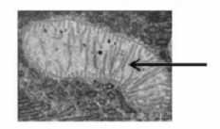2. 图1是某动物细胞局部的电子显微镜照片，箭头所指细胞器是（ ）

A. 细胞核 B. 大液泡

C. 内质网 D. 线粒体

3. 果蝇某体细胞有8条染色体，在其细胞周期中，仅有8个DNA分子的时期是（ ）

图1

A. G1期 B. S期结束 C. G2期 D. M期开始

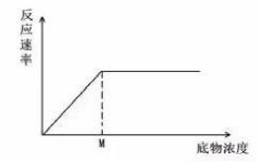4. 图2所示，在最适温度和PH下，增大反应速度的方法是（ ）

A. 增加酶数量

B. 增加底物浓度

C. 增加反应时间

D. 增加温度

图2

5. 牛胰核糖核苷酸酶是由124个氨基酸组成的多肽，在尿素和β-巯基乙醇的作用下发生如图3所示变化失去生物活性，则尿素和β-巯基乙酸的作用为（ ）

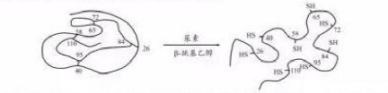A. 增大氨基酸数量

B. 改变氨基酸顺序

C. 减少氨基酸数量

图3

D. 破坏多肽空间结构

6. 图4表示血液中白细胞进入组织液的一种方式，此过程体现细胞膜具有（ ）

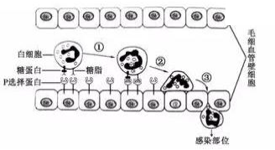①一定流动性

②全透性

③信息流动性

A. 仅① B. 仅②

C. 仅③ D. 仅①③

图4

7. 人体角膜是一层无血管、无色素并具有丰富神经末梢的结构，若有异物与角膜接触，眼脸就不由自主的合上，在此过程中，感受器是（ ）

A. 角膜中的上皮细胞 B. 眼脸部位的肌肉

C. 角膜上的神经末梢 D. 眼脸部位的血管

8. 当土壤中含氮量较低，植物的细胞TAB2基因表达增强，生长素含量增加，对侧根生长的促进作用逐渐增强，从而“主动寻找”氮元素。此过程中，生长素浓度变化范围符合图5中的（ ）

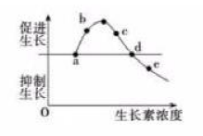A. a---b 段

B. b---c 段

图5

C. c---d 段

D. d---e 段

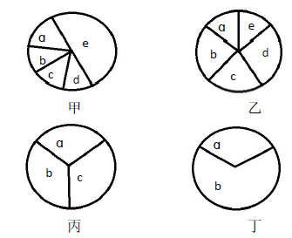9. 对甲、乙、丙、丁四个地区进行生物多样性调査，各地区物种类型及其所占百分比如图6所示（a-e代表不同物种）时，物种多样性最高的地区是（ ）

A. 甲

B. 乙

C. 丙

D. 丁

图6

10. 给狗喂食时，一直按铃，如此重复多次。之后，听到铃声，反应刺激是M。如果一直按铃，但是不喂食，一段时间后，听到铃声，反应刺激是N。这两个刺激大小关系是（ ）

A. M＜N B. M=N C. M＞N D. 无法判断

11. 相同温度相同时间内，在X处能收集到的CO2最多的装置是（ ）

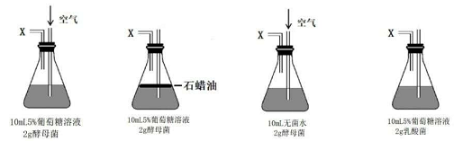

甲 乙 丙 丁

A. 甲 B. 乙 C. 丙 D. 丁

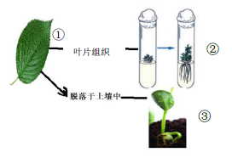12. 图7表示培养“落地生根”新植株的两种方法，则遗传信息相同的方法是（ ）

A. 仅①②

B. 仅②③

C. 仅①③

图7

D. ①②③

13. 小明体检迟到了，他跑着去体检并立刻坐下来测血压，他测量的收缩压测量为150mmHg， 舒张压为l00mmHg，请问他血压偏高的原因是（ ）

A. 心排血量减少 B. 心排血量增多 C. 外周阻力减少 D. 外周阻力不变

14. 高倍镜下目镜测微尺测量细胞的长度，可直接读到正确读数的视野是（ ）

A. 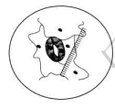 B. 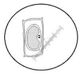 C. 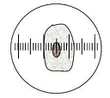 D. 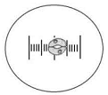

15. 眼轴变长会导致近视，根据图8，以下预防近视的做法最合理的是（ ）

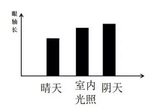A. 多待在室内

B. 增加户外活动时间

图8

C. 保证睡眠

D. 增加夜间户外活动时间

16. 某人使用外源性生长激素促进肌肉生长，但会导致其自身分泌生长激素减少，引起这种现象的调节方式为（ ）

A. 协同 B. 拮抗 C. 反负馈 D. 正反馈

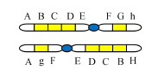17. 人是由黑猩猩进化而来的。图9是人类和黑猩猩的4号染色体，字母表示基因，其中有一条发生了变异。该变异类型是（ ）

A. 染色体易位 B. 基因突变

C. 染色体倒位 D. 基因重组

图9

18. 图10表示利用β-糖苷酶时使用一种酶的固定化技术，该技术是（ ）

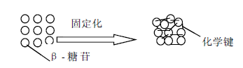

图10

A. 交联 B. 包埋 C. 沉淀 D. 载体结合

19. 关于语言基因FOXP2的基因在所有灵长类动物中都存在，但人类的该基因序列中存在部分碱基替换。这一发现为人类获得语言能力提供了（ ）

A. 比较解剖学证据 B. 胚胎学证据 C. 古生物化石证据 D. 生物化学证据

20. 小鼠有黑，黄，棕等多种毛色，复等位基因AVY，A，a参与毛色控制，表1列举了基因型与毛色的对应关系，则AVY，A，a从显性到隐性的正确排序是（ ）

表1

|  |  |  |  |
| --- | --- | --- | --- |
| 基因型 | AVYAVY，AVYA，AVYa | AA, Aa | aa |
| 毛色 | 黄 | 棕 | 黑 |

A. AVY，A，a B. A，AVY，a C. A，a，AVY D. a，AVY，A

**二．综合题(共60分)**

**（一）微生物与垃圾分类（12分）**

2019年7月，《上海市生活垃圾分类管理条例》施行，生活垃圾分类成为市民的日常生活方式。生活垃圾分类中的湿垃圾是指可被微生物降解的有机物。

21.（2分）下列属于湿垃圾的是______________。(多选)

①剩余饭菜 ②玻璃碎片 ③植物落叶 ④过期面包 ⑤果皮果核

22.（2分）湿垃圾被降解后才能被植物利用，是因为根毛细胞难以吸收___________。

A. 尿素 B. 矿物质 C. H2O D. 大分子有机物

处理湿垃圾的有效方法之一是用微生物对其进行降解，下图表示筛选高效降解淀粉菌种的过程。

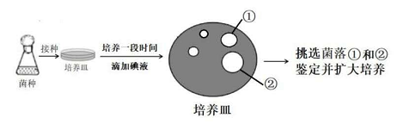

图11

23.（2分）培养基中应加入的碳源是___________。据图11，将菌液接种到培养基的方法是___________。

24.（2分）据图11，菌落①与菌落②周围透明圈的大小不同，原因可能是两个菌落___________。

A. 分解碘液的能力不同 B. 分泌的淀粉酶活性不同

C. 合成淀粉量不同 D. 受淀粉抑制程度不同

25.（2分）对筛选到的菌落①和②进行鉴定，发现①属于真菌，②属于细菌，两者的本质区别是___________。

A. 细胞膜的成分 B. 有无细胞结构

C. 核糖体的有无 D. 有无完整核膜

26.（2分）若垃圾分类不当，在湿垃圾中混入了过期的抗生素或电池等。将不利于微生物分解，原因是___________。

A. 会抑制微生物生长 B. 是微生物的生长因子

C. 促进有机物的合成 D. 为微生物提供碳源和氮源

**（二）碳酸饮料与内环境（12分）**

碳酸饮料是很多年轻人的最爱，其主要成分经消化后以果糖、葡萄糖等形式进入人体。长期饮用碳酸饮料，还会增加患糖尿病的风险。产生甜味感的原因以及影响糖代谢的部分过程如图12和图13所示。

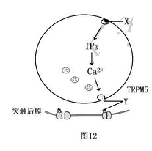 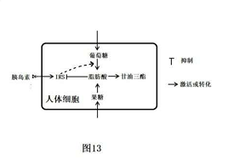

27.（2分）图12中存在于内环境的物质是___________。

A. IP3 B. X C. Y D. Ca2+

28.（2分）细胞内Ca2+浓度升高会激活味细胞膜上特异的蛋白质TRPM5，引起膜电位变化，继而释放Y。则膜蛋白TRPM5最可能是___________。

29.（2分）人能区分甜味和苦味，结合图12分析，原因是___________。

A. X的结构不同 B. 突触间隙信息传递方式不同

C. Y的释放方式不同 D. 突触后膜信息传导方式不同

30.（2分）喝碳酸饮料没有喝白开水解渴，原因是___________。

A. 血浆渗透压更高 B. 分泌抗利尿激素下降

C. 肾小管重吸收水分能力下降 D. 渴觉中枢受抑制

31.（4分）长期大量喝碳酸饮枓会增加患糖尿病的风险，请结合图13信息及相关知识，解释该现象的原因

____________________________________________________________________________________________________________________________________________________________

**（三）人类遗传病与防御(12分）**

肺囊性纤维化(CF)是一种遗传病。患者肺功能不完善，影响正常生活。图14是某患者家族遗传病系谱。

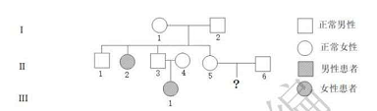

图14

32.（2分）该遗传病是由_________染色体上的_________（显性/隐性）控制的。

33.（2分）不考虑基因突变，I-2可能不含有致病基因的细胞有_________ (多选)

A. 卵细胞 B. 初级卵母细胞 C. 第一极体 D. 次级卵母细胞

为了避免患者胎儿的出生，要做基因检测。已知CF基因有260对碱基。对该家族相关成员CF蛋白基因进行基因检测，用BSTvl酶来切割，结果如表2所示：

表2

|  |  |  |  |  |
| --- | --- | --- | --- | --- |
|  | I-1 | II-1 | II-2 | II-5 |
| 91bp | √ | √ |  | √ |
| 169bp | √ | √ |  | √ |
| 260bp | √ |  | √ |  |

34.（4分）据表2判断，CP上BSTvI的酶切位点有_________个，II-1基因型为_________

35.（2分）为了避免患病胎儿的出生，II-6是否需要进一步做CF基因检测，为什么?

____________________________________________________________________________________________________________________________________________________________

36.（2分）从根本上治疗该遗传病的方法是_________

A. 加强锻炼 B. 摄入CF蛋白

C. 基因检测 D. 将CF基因导入肺部上皮细胞

**（四）生物工程与疾病预防（12分）**

接种疫苗是预防疾病的措施之一。图15显示了某种DNA疫苗的制备与使用过程，人体内将产生抗r的抗体。

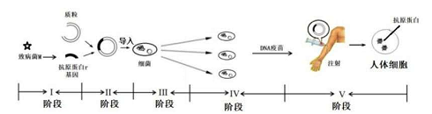

图15

37.（2分）图15所示抗原蛋白的基因最可能是致病菌M的_________

A. 特有致病基因 B. 特有不致病基因

C. 全部致病基因 D. 全部不致病基因

38.（4分）图15所示的I-IV阶段中，需要使用DNA连接酶的是_________阶段。筛选含有目的基因的受体细胞，发生在_________阶段。

39.（2分）图15所示第V阶段，抗原蛋白 r和抗r抗体的不同_________ (多选）

A. 基因来源的物种 B. 转录mRNA序列

C. 表达两种蛋白的细胞 D. 翻译时tRNA所来源的物种

40.（4分）结合图15及所学知识，比较DNA疫苗和致病菌M，用“是”或“否"填写表3

相关内容。

|  |  |  |  |  |
| --- | --- | --- | --- | --- |
|  | 核苷酸式入体 | 激发体液免疫 | 激发细胞免疫 | 较高致病性 |
| DNA疫苗 |  |  |  |  |
| 致病菌M |  |  |  |  |

**（五）光合作用（12分）**

草莓是喜光植物，为提高品质和产量，研究人员用3种方式对其进行补光，结果如表4

|  |  |  |  |  |
| --- | --- | --- | --- | --- |
|  | 不补光组 | 补光1组 | 补光2组 | 补光3组 |
| 补光的红蓝光比（红光：蓝光） | — | 4.9：1 | 1.93：1 | 3：1 |
| 叶绿素含量 mg | 1.113 | 1.93 | 2.31 | 1. 79 |

41.（2分）下列对3个补光组草莓植株叶绿素吸收光的种类，判断正确的是_________

A. 补光1组吸收光的种类最多 B. 补光3组吸收光的种类最多

C. 补光2组吸收光的种类最多 D. 3个组吸收光的种类相同

42.（2分）据表4分析，对草莓植株补光过程中，红光所占比例越大，叶绿素含量_________ (越多/越少/相同/无法判断)。

研究补光组1对草莓的光合速率和其它指标，如表5所示:

|  |  |  |  |  |  |  |
| --- | --- | --- | --- | --- | --- | --- |
|  | 光合速率 (umol/m2•s) | 每株叶片 数(个） | 株高  (cm) | 平均单果质量(g) | 每株结果 数(个） | 可溶性糖含量(mg/g) |
| 不补光组 | 16.04 | 26.75 | 14.27 | 14.56 | 9.9 | 2.17 |
| 补光1组 | 17.03 | 26.25 | 20.17* | 32.76* | 13.60* | 2 45* |

*表示与不补光组相比差异显著

43.（2分）草莓叶肉细胞光合作用直接产生的有机物可以_________.(多选）

A. 运输至果实储存 B. 在光反应中传递高能电子

C. 转化为淀粉储存 D. 为根茎细胞分裂分化供能

44.（1分）表5中可体现草莓品质和产量的指标是____________________________________

45.（5分）用表4、5中的数据和已有知识，解释用补光能提高草莓品质和产量的原因

____________________________________________________________________________________________________________________________________________________________

**2019上海市普通高中学业水平等级性考试**

**生物试卷参考答案**

**一、选择题（共40分，每小题2分，每小题只有一个正确答案）**

|  |  |  |  |  |  |  |  |  |  |
| --- | --- | --- | --- | --- | --- | --- | --- | --- | --- |
| 1 | 2 | 3 | 4 | 5 | 6 | 7 | 8 | 9 | 10 |
| B | D | A | A | D | D | C | A | B | A |
| 11 | 12 | 13 | 14 | 15 | 16 | 17 | 18 | 19 | 20 |
| A | D | B | C | A | C | C | A | D | A |

**二、综合题（共60分）**

(一）微生物与垃圾分类（12分）

21. ①③④⑤

22. D

23. 淀粉 稀释涂布平板法

24. B

25. D

26. A

(二) 碳酸饮料与内环境(12分）

27. C

28. Ca2+ 受体蛋白

29. A

30. A

31. 碳酸饮料的主要成分经消化后以果糖、葡萄糖等形式进入人体，结合图像可知，胰岛素与细胞膜上受体结合激活IRS活性，促进葡萄糖转化为脂肪酸，如长期大量喝碳酸饮料，葡萄糖果糖含量多，转化为脂肪酸后在细胞内大量积累，脂肪酸含量多会抑制IRS活性，导致葡萄糖转化减弱，葡萄糖含最增加，胰岛素含量增加，出现2型糖尿病现象。

(三) 人类遗传病与防御(12分)

32. 常 隐

33. C D

34. 1 AA

35. 不需要 由表2可知，II-5基因型为AA，II-6基因型不管为什么，后代肯定含有A基因，不患病，因此不需要做基因检测。

36. D

(四）现代生物技术与肿瘤的治疗（12分）

37. B

38. I IV

39. ABC

40.

|  |  |  |  |  |
| --- | --- | --- | --- | --- |
|  | 核苷酸式入体 | 激发体液免疫 | 激发细胞免疫 | 较高致病性 |
| DNA疫苗 | 是 | 是 | 是 | 否 |
| 致病菌M | 否 | 是 | 是 | 否 |

(五）光合作用（12分）

41. D

42. 无法判断

43. ACD

44. 平均单果质量 毎株结果数 可溶性糖含量

45. 适当补光能提高草莓叶片叶绿素含量，增加光能的吸收、传递和转换的效率，光反应速率提髙，产生更多的ATP、NADPH，暗反应速率加快，从而使光合作用速率提髙，增加草莓有机物（可溶性糖）积累量，光合作用产物可通过草莓各处的输导组织，更多的分配到草萄果实中，使得平均单果质量显著提髙，大幅度提高了草莓品质，同时补光后增加了草莓的株高，进一步提高每株结果数，最终提髙了草莓产量